Білет №11

3) Розв’язати рівняння(лінійне): 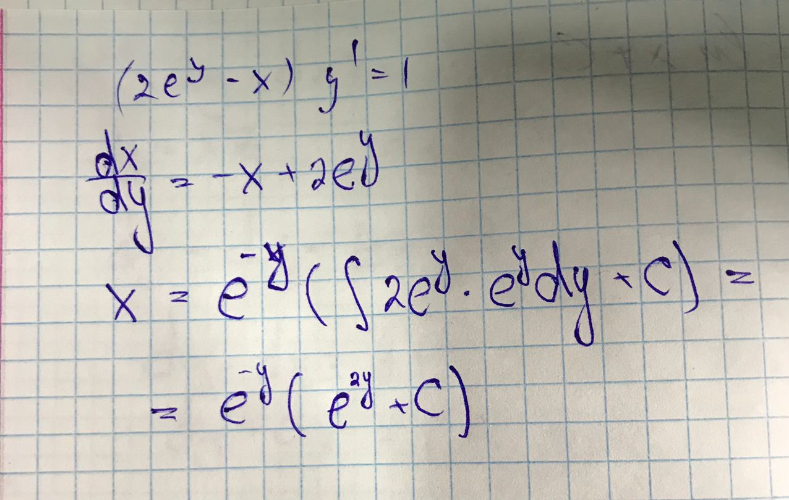

4) Знайти розв’язок лінійної неоднорідної системи

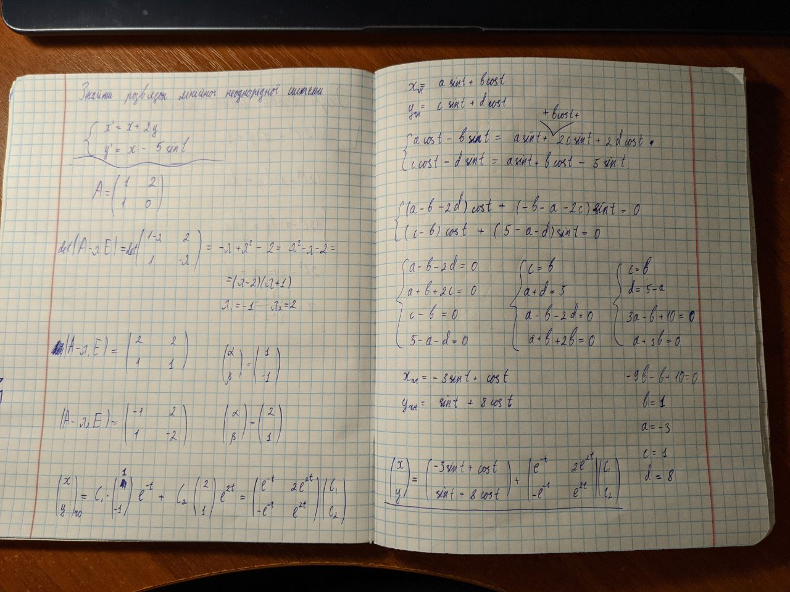

5) Визначити керована чи ні система $\left\{\begin{aligned}x\left(t\right)=3y\left(t\right)-3x\left(t\right)-2z\left(t\right)+u_{2}(t) \\ y\left(t\right)=x\left(t\right)-5y\left(t\right)+2z(t) \\ z\left(t\right)=x\left(t\right)-3y\left(t\right)+u_{1}(t)\end{aligned}\right.$

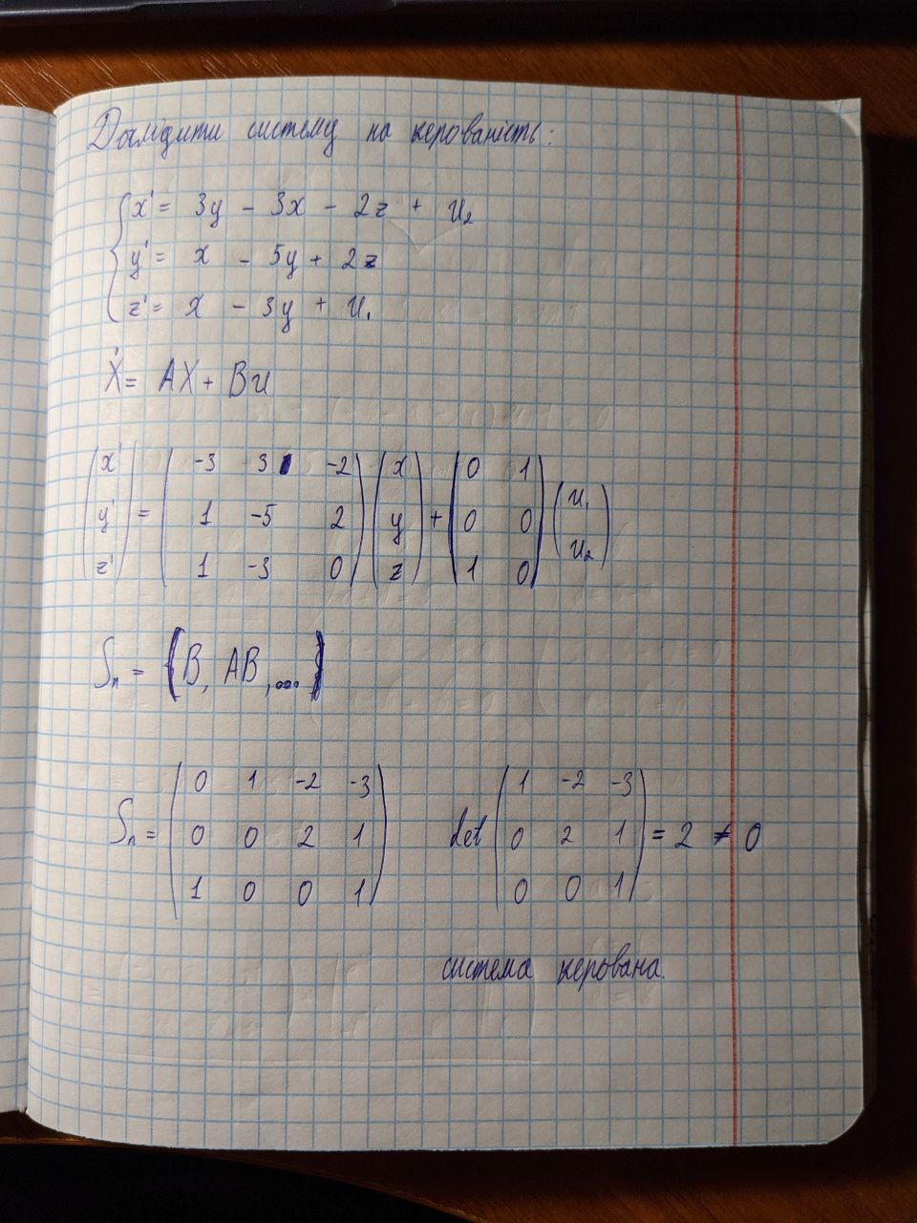

Білет ?

$x^{2}\left(dy-dx\right)=\left(x+y\right)ydx$

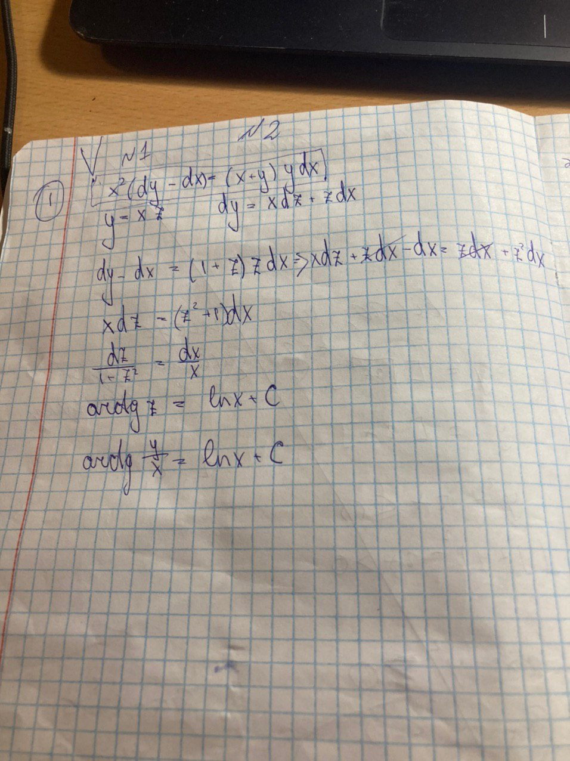

1. Метод варіації $y^{''}+y=2\sec^{3}{x}$
2. $\left(\begin{matrix}u_{1} \\ u_{2}\end{matrix}\right)= \left(\begin{matrix}c_{1} & 0 \\ 0 & c_{2}\end{matrix}\right)\left(\begin{matrix}x_{1} \\ x_{2}\end{matrix}\right)$, розв’язати задачу аналітичного конструювання регулятора лінійної системи $\left\{\begin{aligned}{\dot{x}}_{1}\left(t\right)=x_{1}\left(t\right)+3x_{2}\left(t\right)-2u_{1}\left(t\right) \\ {\dot{x}}_{2}\left(t\right)=2x_{1}\left(t\right)+x_{2}\left(t\right)+u_{2}\left(t\right)-u_{1}\left(t\right)\end{aligned}\right.$

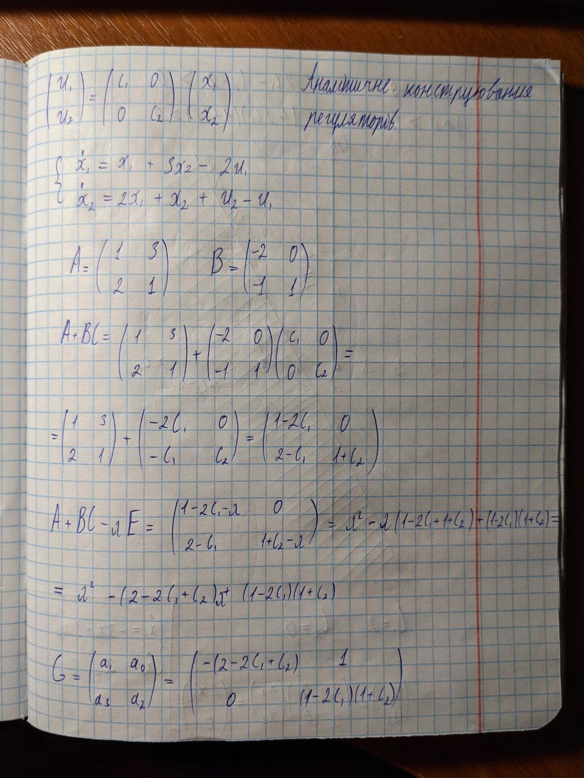

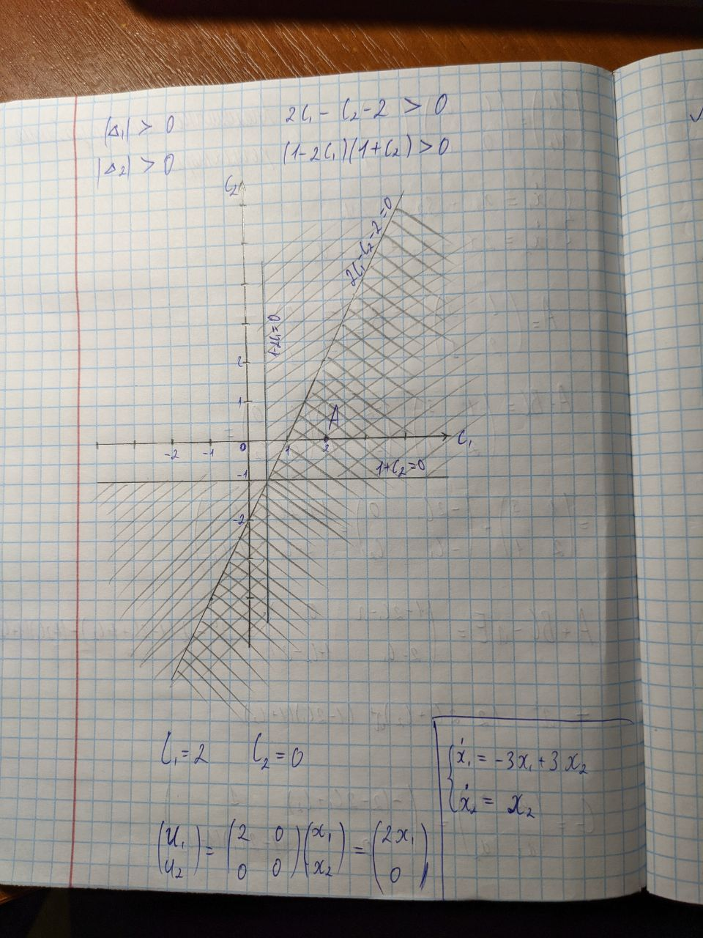

Білет ?

1. Розв’язати рівняння $x^{2}\left(dy-dx\right)=\left(x+y\right)ydx$



1. Метод варіації $y^{''}+2y^{'}+y=3e^{-x}\sqrt{x+1}$
2. Яким умовам повинні задовольняти сталі a, b, c щоб динамічна система була керованою, якщо $\left\{\begin{aligned}\dot{{\dot{x}}_{1}\left(t\right)=ax_{1}\left(t\right)+u\left(t\right)} \\ {\dot{x}}_{2}\left(t\right)=bx_{2}\left(t\right)+cx_{1}\left(t\right)\end{aligned}\right.$

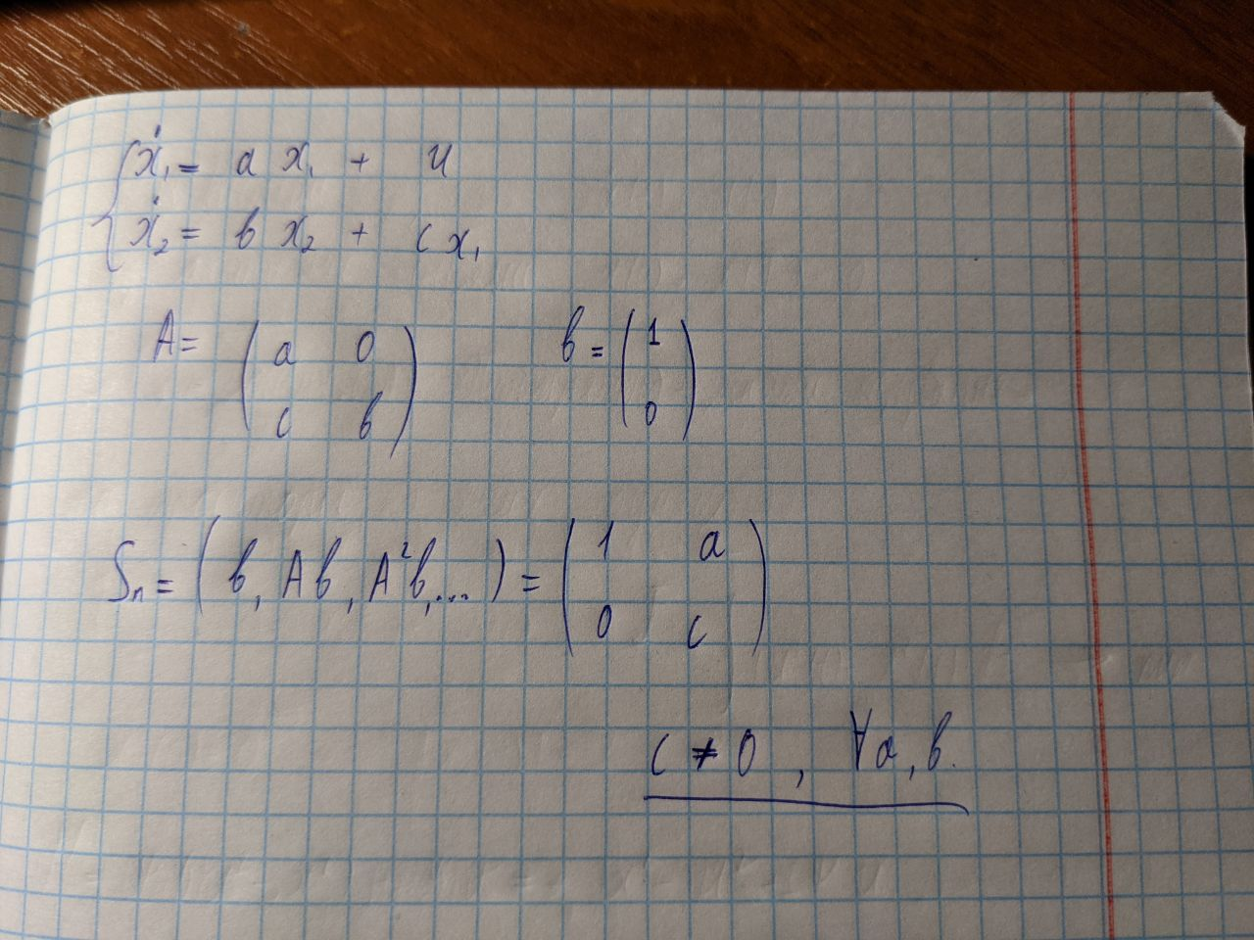

Білет ?

1. Розв’язати рівняння $2y^{'}=x+ln⁡(y')$

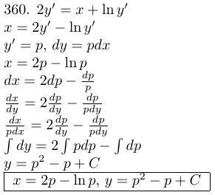

1. Знайти розв’язок лінійної неоднорідної системи $\left\{\begin{aligned}x^{'}=y+tg^{2}\left(t\right)-1 \\ y^{'}= -x\end{aligned}\right.$
2. Розв’язати задачу модального керування, тобто знайти керування вигляду $u\left(t\right)=c^{T}x\left(t\right)$ таке, щоб характеристичне рівняння системи $\left\{\begin{aligned}\dot{{\dot{x}}_{1}\left(t\right)=x_{1}\left(t\right)+x_{2}\left(t\right)+u\left(t\right)} \\ {\dot{x}}_{2}\left(t\right)=2x_{2}\left(t\right)-x_{1}\left(t\right)+u\left(t\right)\end{aligned}\right.$ мало наперед задані корені $λ_{1}= -2,λ_{2}=-5$

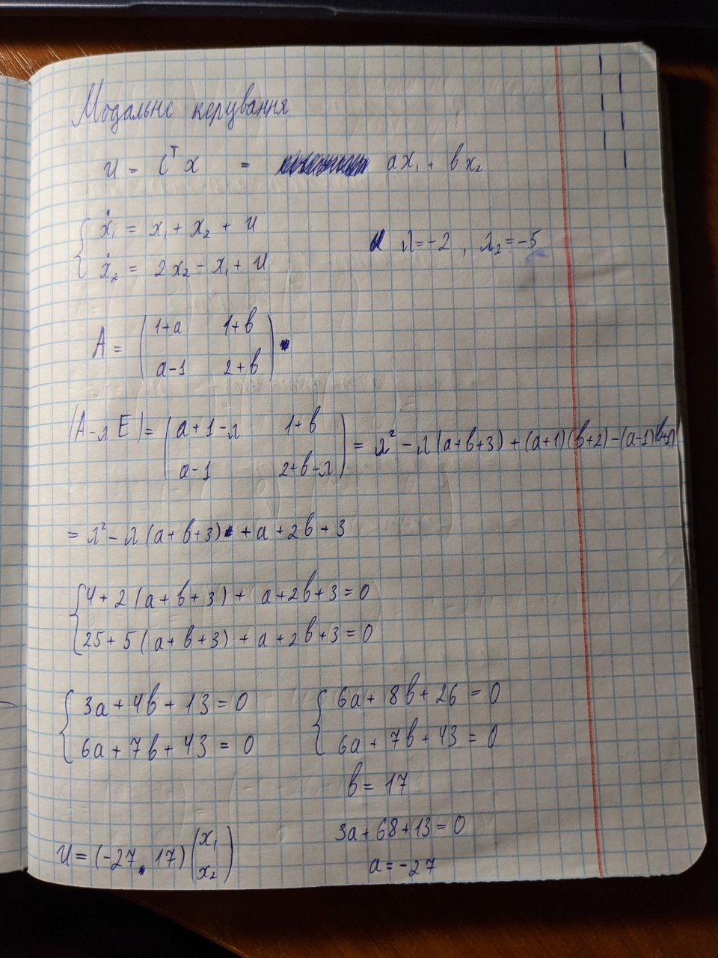

1. Використовуючи МДП знайти оптимальні керування та траєкторію, на яких функціонал $Q=\sum_{i=0}^{2}{\left(x_{1}\left(i\right)+x_{2}\left(i\right)-u\left(i\right)\right)}+2x_{1}\left(3\right)-x_{2}\left(3\right)$ досягає свого мінімального значення для дискретної системи керування $\left\{\begin{aligned}x_{1}\left(i+1\right)=x_{1}-2x_{2}\left(i\right)-u(i) \\ x_{2}\left(i+1\right)=x_{1}\left(i\right)+u(i)\end{aligned}\right.$ з початковими умовами $x_{1}\left(0\right)=0$, $|x_{2}\left(0\right)|=2$ і обмеженнями на керування |u(0) <= 3|, |u(1)|<=2, |u(2)| <= 1

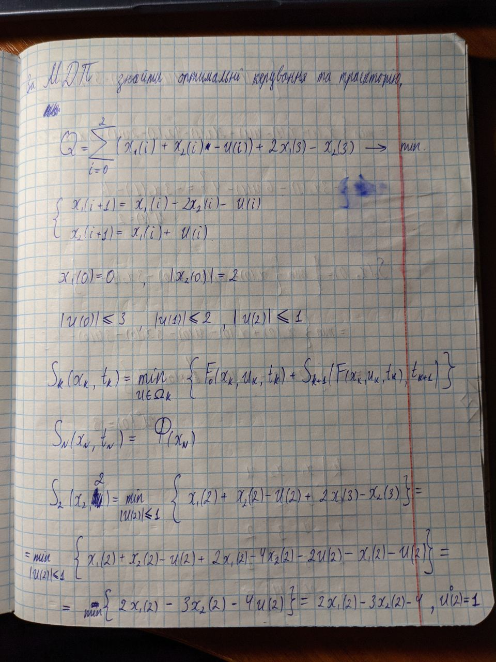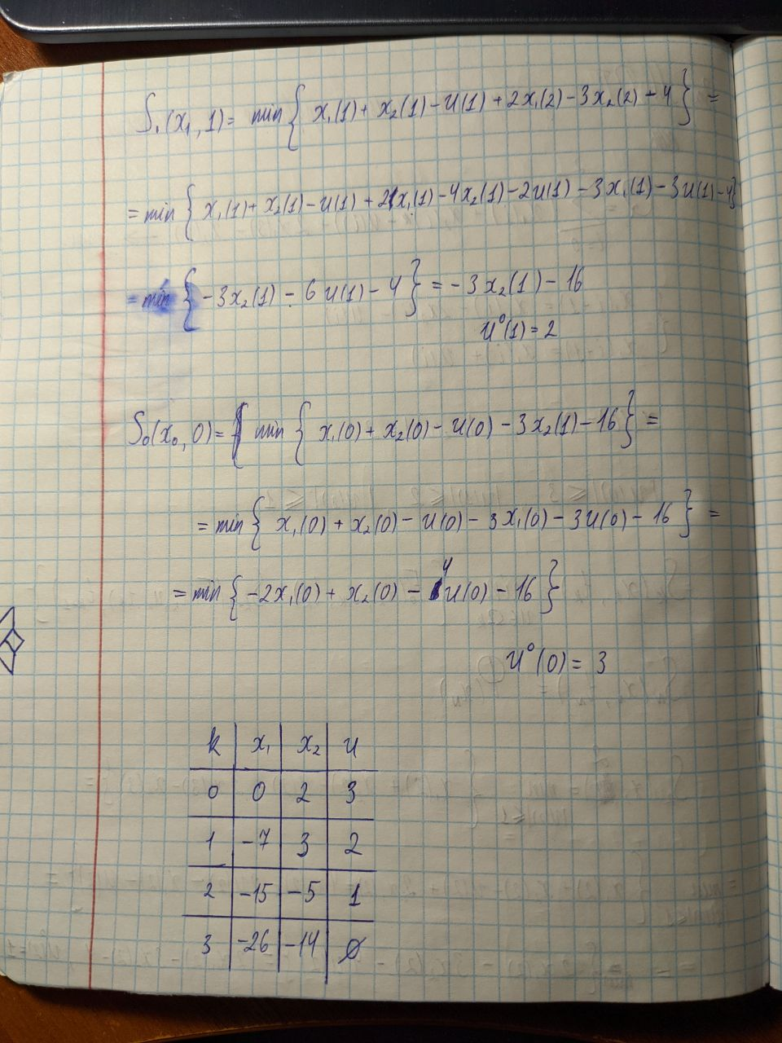

Білет ?

1.4) Розв’язати рівняння(лінійне): $\left(2e^{y}-x\right)y^{'}=1$



2.4) Знайти загальний розв’язок( метод невизначених коефіцієнтів, числові значення коефіцієнтів не знаходити) $y^{''}-2y^{'}+y=2xe^{x}+e^{x}sin⁡(2x)$

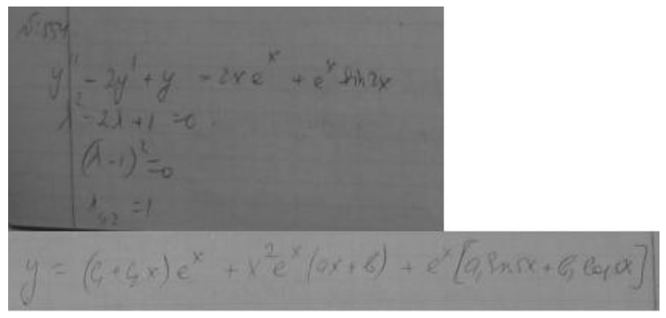

4.33) Для системи керування $\dot{x}\left(t\right)=u(t)$ із закріпленими кінцями траєкторій x(0) = x(T) = 0 з принципом max Понтрягіна знайти оптимальні керування та траєкторії, на яких функціонал $J= \int_{0}^{T}{\left(u^{2}\left(t\right)-x^{2}\left(t\right)\right)dt}$ досягає свого мінімального значення.

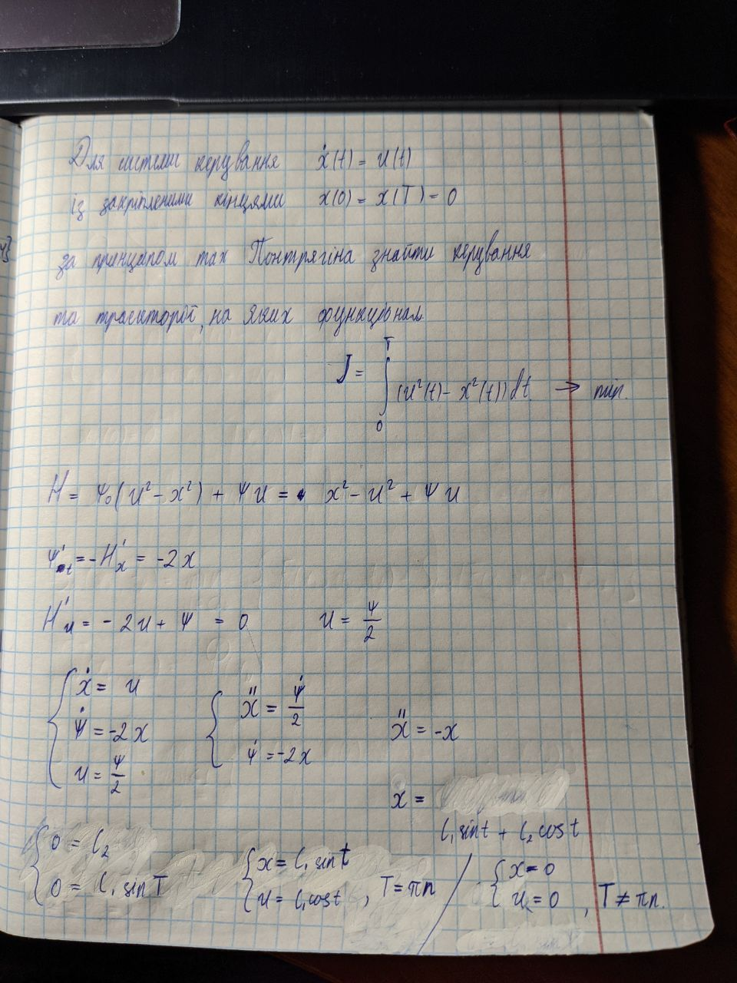

?) Шукаючи керування у вигляді $\left(\begin{matrix}u_{1} \\ u_{2}\end{matrix}\right)= \left(\begin{matrix}c_{1} & 0 \\ 0 & c_{2}\end{matrix}\right)\left(\begin{matrix}x_{1} \\ x_{2}\end{matrix}\right)$, розв’язати задачу аналітичного конструювання регулятора наступної лінійної системи $\left\{\begin{aligned}{\dot{x}}_{1}\left(t\right)=x_{1}\left(t\right)+3x_{2}\left(t\right)-2u_{1}\left(t\right) \\ {\dot{x}}_{2}\left(t\right)=2x_{1}\left(t\right)+x_{2}\left(t\right)+u_{2}\left(t\right)-u_{1}\left(t\right)\end{aligned}\right.$

